Tích Hợp Chia Sẻ Thông Tin

# I. Kênh thanh toán qua cổng thanh toán trực tuyến

## I.1. Mối liên hệ giữa bán vé trực tuyến và Bán vé điện toán

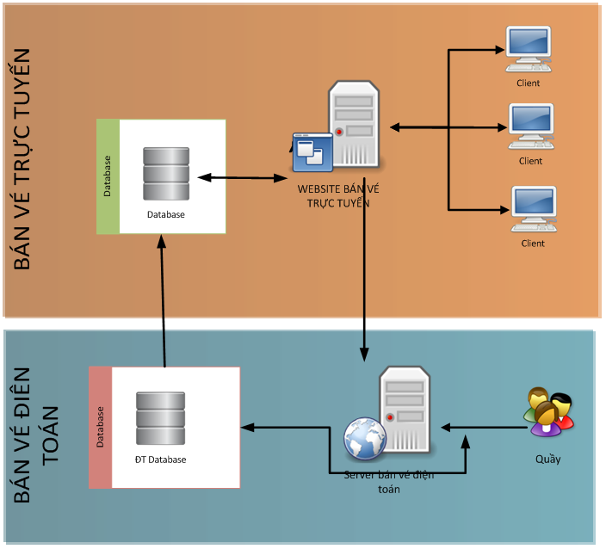

## I.2. Chức năng của Hệ thống bán vé trực tuyến – Phần khách hàng



## I.1. Các quy trình trong thanh toán trực tuyến

### 1. Mua hàng

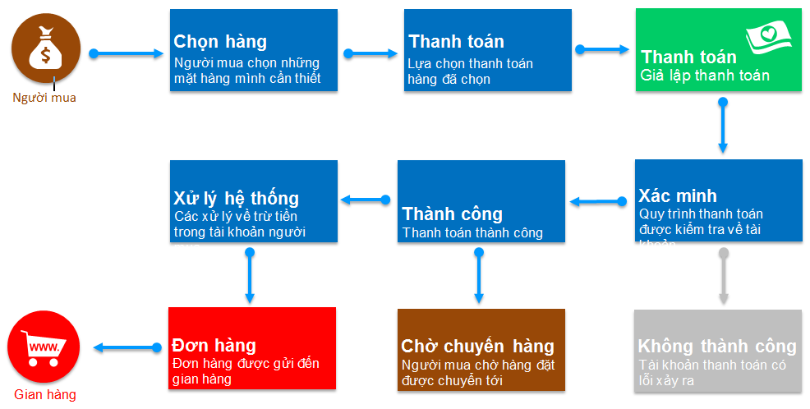

### 2. Chuyển hàng

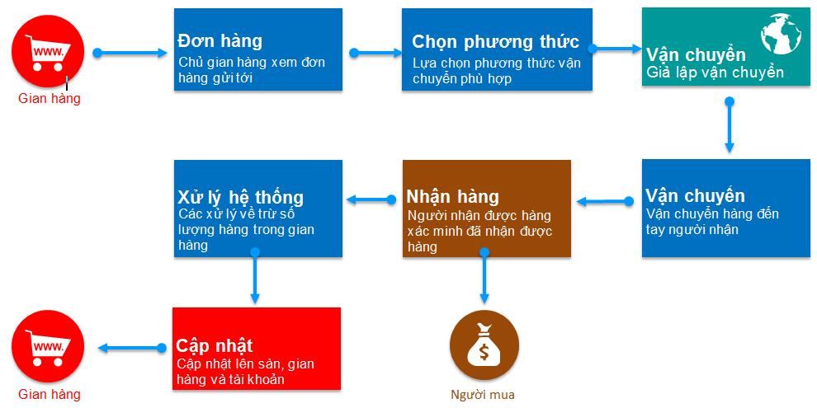

### 3. Chữ ký số

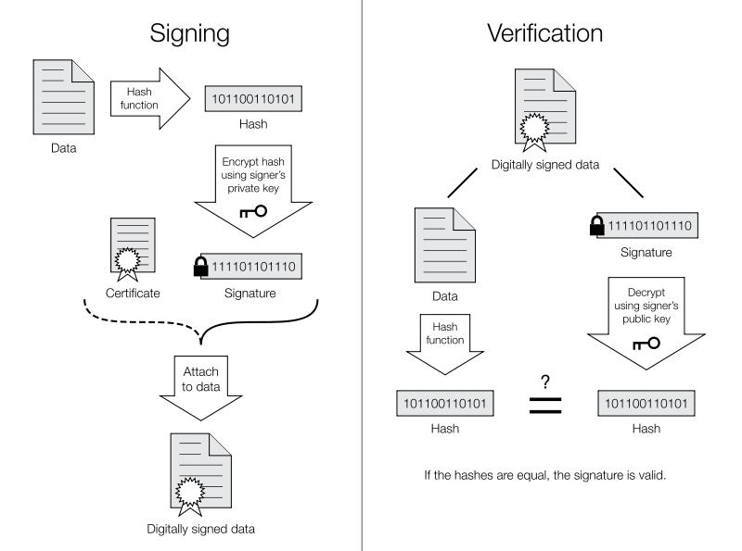

### 4. Hải quan điện tử

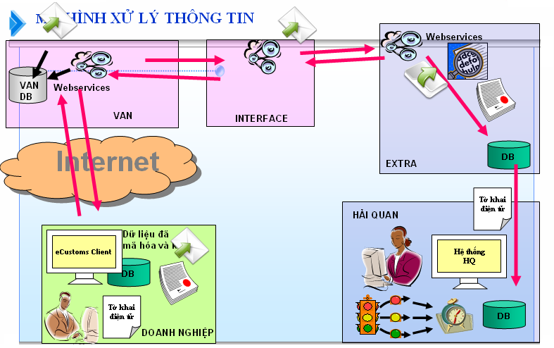

## I.2. Tích hợp thông qua cổng thanh toán MyPay

### Tổng quan hệ thống

Cổng thanh toán trực tuyến Mypay là giải pháp cổng thanh toán kết nối đến các ngân hàng và ví điện tử Mypay ,và 2 đơn vị kết nối ngân hàng vị SmartLink và Banknet tại Việt Nam. Giải pháp thanh toán toàn diện bao gồm: Nhận lệnh thanh toán, Cấp giao dịch thanh toán, truyền dẫn thông tin thanh toán, kiểm tra và báo cáo giao dịch.

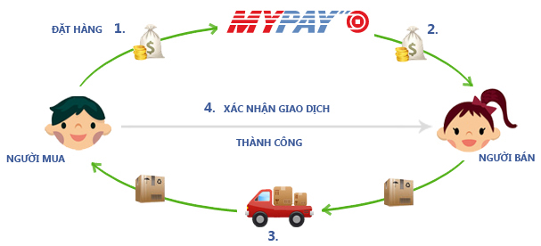

#### Các buớc kết nối và tích hợp

##### 1. Chuẩn bị

Truớc khi thực hiện tích hợp hệ thống, Mypay sẽ kiểm tra lại hệ thống nhằm đảm bảo rằng hệ thống Website của ĐSVN tương thích và đủ diều kiện cho việc tích hợp:

- Ðiều khoản về phân phối sản phẩm được liệt kê trên Web cho khách hàng biết rõ.

- Các tiêu chuẩn/yêu cầu/điều kiện kỹ thuật của Website ĐSVN.

##### 2. Tích hợp

Mypay sẽ cung cấp các thông tin và hỗ trợ kỹ thuật cần thiết trong suốt quá trình tích hợp. Các thông tin bao gồm:

* Số TK đăng ký Merchant: Sau khi đăng ký hệ thống sẽ sinh 1 số TK tương ứng. Nếu chưa có tài khoản soạn tin MTK gửi 6006 500đ/tin để mở tài khoản  
  Ðịnh nghĩa dữ liệu truyền nhận  
  Cổng thanh toán Mypay sử dụng phương thức redirect url dể tiếp nhận đề nghị thanh toán từ Website ĐSVN và trả lại kết quả thanh toán cho Website.  
  Tại website của ĐSVN, sau khi khách hàng đã lựa chọn hàng hóa dịch vụ và ấn nút thanh toán, website của ĐSVN sẽ ghi nhận thông tin giao dịch của khách hàng vào chuyển sang URL của Mypay có dạng như sau:

https://mypay.vn/ homePayGate/paygate.htm? + [chuỗi tham số]

* Cấu trúc của chuỗi tham số có dạng: [tham số]=[giá trị]&[tham số]=[giá trị]&…
* Các tham số trong chuỗi tham số không cần xác định thứ tự

Khi Mypay nhận đuợc chuyển tiếp URL từ website của ĐSVN, cổng thanh toán sẽ phân tích các tham số trong chuỗi tham số và kiểm tra tính toàn vẹn và chính xác của dữ liệu. Khi các giá trị đó khớp nhau, cổng thanh toán sẽ tiếp tục xử lý thanh toán.

Quy định về thông tin gửi lên Cổng thanh toán từ phía ĐSVN Website

|  |  |  |  |
| --- | --- | --- | --- |
| **Tên biến** | **Kiểu dữ liệu** | **Mô tả** | **Giá trị** |
| orderId | String | Mã đơn hàng | Duy nhất cho 1 lần gửi |
| description | String | Nội dung thanh toán đơn hàng |  |
| amount | String | Tiền đơn hàng | Giá trị thực đơn  hàng |
| accountId | String | Số TK tại MyPay |  |
| urlSucess | String | Url trả về trình duyệt khách hàng khi thành công |  |
| urlFail | String | Url trả về khi khách hàng hủy thanh toán hoặc thất bại |  |
| Online | String | Sử dụng trong các trường hợp thanh toán có tạm giữ hoặc không có tạm giữ | Giá trị là 1 cho các trường hợp thanh toán trực tiếp, 0 cho các trường hợp thanh toán có tạm giữ |
| secureSecret | String | Giá trị đuợc tính toán gửi kèm để cổng thanh toán kiểm tra tính chính xác của dữ liệu. | Giá trị này được tính toán dựa trên một chuỗi được sắp xếp theo nguyên tắc sau:  - Giá trị các trường được dùng ở định dạng UTF-8 trước khi Encoding/sau khi Decoding gửi/nhận dữ liệu.  - Các trường nối liền nhau mà không phân cách bằng bất cứ một loại ký tự nào.  - Các trường được định nghĩa là Optional có thể có hoặc không có giá trị |

Quy định về thông tin trả về Merchant từ Cổng thanh toán

|  |  |  |  |
| --- | --- | --- | --- |
| **Tên biến** | **Kiểu dữ liệu** | **Mô tả** | **Giá trị** |
| Tranid | String | Mã giao dịch của  Mypay | tranid >0: thành công  tranid =-5 Số TK chưa được đăng ký hoặc bị khóa  tranid =-6 Xác thực không đúng  tranid =-7 Mã hóa đơn trùng nhau |
| orderId | String | Mã đơn hàng |  |
| accountId | String | Số TK của Merchant |  |
| secureSecret | String | Chuỗi mã hóa |  |

## I.3. Tích hợp với cổng thanh toán OnePay

### 1. Các bước của quá trình thanh toán

1. OnePAY và ELCOM cùng làm rõ về dịch vụ, thống nhất về phí và công việc cần thực hiện
2. ELCOM nhận mẫu và điền vào mẫu yêu cầu cung cấp dịch vụ (1 ngày)
3. OnePAY lập hồ sơ và cùng Ngân hàng thẩm định hồ sơ (1 đến 5 ngày)
4. Ngân hàng đề xuất khoản đảm bảo thanh toán (ký quỹ hoặc giữ một phần doanh thu) (1 ngày)
5. OnePAY kiểm tra mức độ hoàn thiện của website và quy trình kinh doanh trực tuyến của Quý vị (1 ngày)
6. Bộ phận kỹ thuật của OnePAY và Quý vị phối hợp kiểm tra website.
7. Hai bên kiểm tra và ký kết hợp đồng (hợp đồng 3 bên)
8. OnePAY khởi tạo tài khoản bán hàng - Merchant ID (5 ngày)
9. OnePAY cùng Quý vị tích hợp hệ thống thanh toán vào website (1 ngày)
10. OnePAY Đăng ký pháp nhân của Quý vị tham gia các giải pháp bảo mật VbV và MSC (3 ngày)
11. Các bên thực hiện thử nghiệm dịch vụ thanh toán trực tuyến (2 ngày)
12. Đào tạo sau triển khai (khoảng 1 giờ)
13. Chuyển sang hệ thống thật

### 2. Thanh toán trực tuyến với thẻ mang thương hiệu Visa, MasterCard, American Express, JCB

Kết nối với Cổng thanh toán OnePAY để chấp nhận thanh toán thẻ trực tuyến. Toàn bộ thông tin thẻ được xử lý qua giao thức SSL, đảm bảo tính toàn vẹn và an ninh dữ liệu. Hệ thống đảm bảo không lưu giữ thông tin thẻ của quý khách.

Sau khi chọn phương thức thanh toán Thanh toán trực tuyến với Visa, MasterCard, American Express, JCB khách hàng sẽ thực hiện thanh toán tại Cổng thanh toán OnePAY theo hướng dẫn sau:

#### 1. Chọn loại thẻ thanh toán

Giao diện cổng thanh toán xuất hiện để khách hàng click chọn loại thẻ thanh toán.  
Quý khách chú ý: địa chỉ URL (đường link của website) lúc này bắt đầu bằng https://migs.mastercard.com.au/  
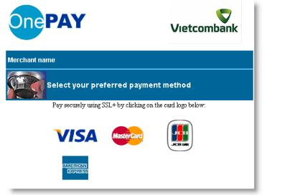

#### 2. Nhập thông tin thanh toán

* Card Number (Số thẻ)
* Expiration Date (Ngày hiệu lực)
* CSC (Card Security Code – CVV, CVC)
* Billing Address (Địa chỉ gửi sao kê thẻ đã đăng ký với Ngân hàng phát hành)

Nhấn nút “PAY”

Nếu thẻ của Khách hàng đã tham gia chương trình Verified by Visa hoặc MasterCard Secure Code, J-Secure của Ngân hàng phát hành, Khách hàng sẽ được yêu cầu nhập Mật khẩu giao dịch trực tuyến.   
Trong trường hợp Khách hàng quên hoặc không biết Mật khẩu này, vui lòng liên hệ với Ngân hàng phát hành của Khách hàng.  
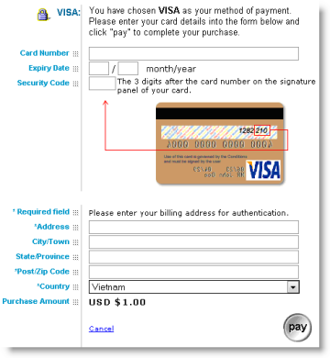

#### 3. Nhận kết quả thanh toán

Khách hàng sẽ chờ trong vài giây để nhận kết quả xử lý từ cổng thanh toán. OnePay sẽ gửi email xác nhận đơn hàng và kết quả thanh toán thành công cho Khách hàng.

**Lưu ý**  
Trong trường hợp Khách hàng nhận được kết quả thông báo giao dịch không thành công (Your payment was NOT successful, Your payment is declined by the Issuer). Nguyên nhân không thành công có thể do:

* Khách hàng nhập sai thông tin.
* Hạn mức tín dụng hoặc tài khoản thẻ của khách hàng không đủ tiền để thanh toán.
* Thẻ của khách hàng chưa được Ngân hàng phát hành kích hoạt chức năng thanh toán trực tuyến. Khách hàng vui lòng liên hệ với ngân hàng phát hành để kích hoạt.

Trường hợp khách hàng điền đúng thông tin nhưng không nhận được kết quả xác nhận thanh toán trên website. Khách hàng vui lòng không thực hiện thanh toán lặp lại và liên hệ cho OnePay để xác nhận lại kết quả thanh toán.

Bộ phận:….  
Tel:…..  
Email:….

## I.4. Giao dịch trực tuyến E-commerce của thẻ nội địa Agribank

### Các bước trong quá trình mua vé và thanh toán

#### Bước 1: Truy cập website của nhà cung cấp hàng hóa, dịch vụ

Chủ thẻ truy cập website ĐSVN, dịch vụ bán vé qua Internet để thực hiện việc mua vé.

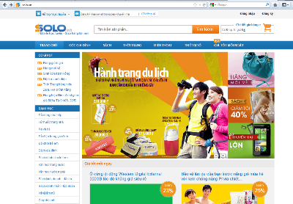

Trường hợp website yêu cầu Chủ thẻ phải có tài khoản tại website để thực hiện được giao dịch mua vé, Chủ thẻ cần đăng ký một tài khoản trên website. Tài khoản này có thể sử dụng cho tất cả những lần giao dịch của Chủ thẻ tại website. Trước khi thực hiện thanh toán vé mua, Chủ thẻ cần đăng nhập vào tài khoản tại website.

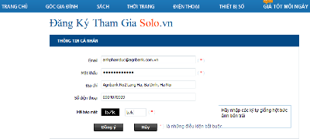

#### Bước 2: Chọn hàng hóa, dịch vụ

Chủ thẻ tìm kiếm sản phẩm cần mua và nhấp chọn vào ảnh minh họa hoặc dòng chữ hiển thị tên sản phẩm, dịch vụ đó.

#### Bước 3: Đặt mua sản phẩm

#### Bước 4: Lựa chọn hình thức thanh toán

Để thực hiện giao dịch thanh toán bằng thẻ ghi nợ nội địa Agribank, Chủ thẻ nhấp chọn vào hình thức “Thanh toán tạm giữ” hoặc hình thức khác phù hợp với giao diện của website ĐSVN.

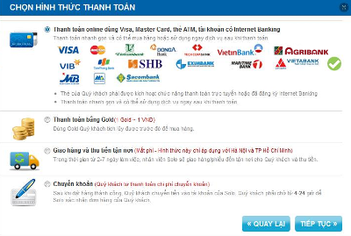

#### Bước 5: Thanh toán đơn hàng

 Sau khi lựa chọn hình thức thanh toán bằng thẻ ngân hàng, chủ thẻ nhấp chọn “Tiếp tục”, website sẽ hiện thị ra cửa sổ thông tin về vé đặt mua, Chủ thẻ kiểm tra thông tin về vé đặt mua, ngân hàng thanh toán, giá cả và chọn “Thanh toán” để tiếp tục việc mua vé.

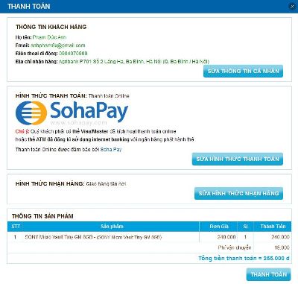

#### Bước 6: Lựa chọn ngân hàng thanh toán

Chủ thẻ lựa chọn hình thức thanh toán trực tuyến bằng thẻ ATM trong nước, nhấp chọn vào logo của Agribank.

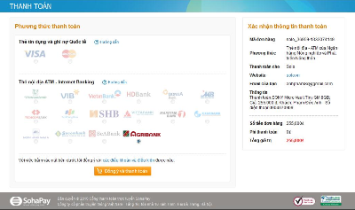

#### Bước 7: Khai báo thông tin thẻ

Tại màn hình cổng thanh toán Banknetvn, chủ thẻ điền đầy đủ thông tin trong phần thông tin chủ thẻ - tài khoản, bao gồm:

-    Tên chủ thẻ/ tài khoản : Là tên được dập nổi trên thẻ, không có dấu  
-    Số thẻ/tài khoản : Là 16 số được dập nổi trên thẻ  
-    Ngày thẻ/tài khoản : Là tháng/ năm phát hành thẻ (trên thẻ hiển thị sau chữ Valid from)

-    Chủ thẻ lựa chọn hình thức nhận mật khẩu OTP là “Tin nhắn SMS”.

Sau khi điền đầy đủ thông tin và kiểm tra tính chính xác, Chủ thẻ nhấp chọn “OK” để tiếp tục giao dịch.

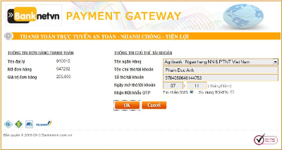

Chủ thẻ được phép nhập sai phần thông tin chủ thẻ - tài khoản 3 lần. Trong trường hợp nhập sai quá 3 lần, màn hình sẽ thông báo nhập sai 3 lần và đưa bạn trở lại màn hình mua hàng của website.

#### Bước 8: Nhận và nhập mật khẩu OTP

Mật khẩu OTP sẽ được gửi đến số điện thoại mà Chủ thẻ đã đăng ký SMS Banking tại Agribank. Mật khẩu OTP gồm 6 chữ số và có thời hạn sử dụng trong vòng 3 phút kể từ khi nhận được tin nhắn. Chủ thẻ nhập mật khẩu OTP sau đó nhấp chọn “OK” để hoàn tất giao dịch.



Mật khẩu OTP được phép nhập sai 3 lần. Trong trường hợp nhập sai quá 3 lần, Chủ thẻ phải thực hiện lại giao dịch thanh toán hàng hóa, dịch vụ từ bước 2.

Sau khi nhấp chọn “OK” và màn hình hiển thị thông báo “Thanh toán thành công”, thông tin về đơn hàng và tình trạng thanh toán sẽ được gửi vào email mà Chủ thẻ đã đăng ký tại website.

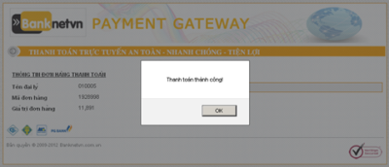

**Lưu ý**:

Trường hợp chủ thẻ không tiếp tục sử dụng hoặc muốn thay đổi số điện thoại nhận OTP cần thông báo với chi nhánh phát hành. Trường hợp phát sinh rủi ro, tổn thất do thẻ bị lợi dụng thẻ, Agribank không chịu trách nhiệm đối với rủi ro, tổn thất phát sinh.

# II. Kênh SMS

## II.1. Giải pháp SMS Gateway

SMS Gateway Là giải pháp phần mềm tích hợp, tương tác với tổng đài nhắn tin. Phần mềm hỗ trợ các dải số 8xxx, 7xxxx, 6xxx...

### II.1.1. Giới thiệu

Hệ thống cung cấp dịch vụ SMS là hệ thống cung cấp nội dung, thông tin dựa trên công nghệ truyền tải tin nhắn. Do đặc thù của công nghệ và thiết bị đầu cuối, mỗi tin nhắn có chiều dài tối đa 160ký tự (hoặc 132 byte nếu là dữ liệu binary).

Những nội dung có dung lượng lớn hơn 1Kbyte (~1024 byte) sẽ không thể truyền tải qua SMS, thay vào đó chúng ta sử dụng công nghệ WAP Push. Bản tin WAP push chứa 1 đường dẫn URL, và được gửi đến mobile bằng 1 bản tin SMS. Từ đây, mobile sẽ kết nối vào server qua đường WAP để tải nội dung. Để cung cấp nội dung qua WAP, hệ thống phải có web/wap server kết nối với internet.

### II.1.2. Mô hình hệ thống

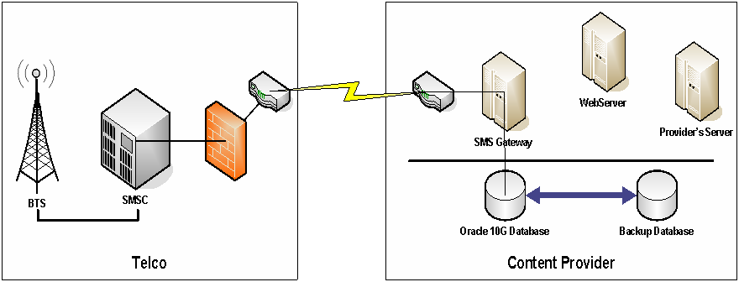

Để có thể cung cấp dịch vụ đến khách hàng (người sử dụng mobile), hệ thống cần được kết nối đến SMSC (SMS Center) của các mạng di động. Ở Việt nam hiện nay có 6 mạng di động được triển khai, dựa trên 2 chuẩn công nghệ cơ bản:

* **Chuẩn GSM**: VinaPhone, MobiFone, Viettel, Vietnammobile, Beeline
* **Chuẩn CDMA**: S-Fone, EVN.

Ngoài ra, còn kể đến Công ty Viễn thông liên tỉnh VTN - Đơn vị đại diện VNPT cung cấp dịch vụ VOICE và SMS qua đầu số 1900xxxx  và 1800xxxx (Đầu số Free Tone: Miễn phí người gọi, Tính tiền vào người nghe - nhà cung cấp dịch vụ).

Mặc dù khác nhau về chuẩn công nghệ (ở lớp vô tuyến), chuẩn trao đổi tin nhắn của các mạng di động hoàn toàn giống nhau. Phổ biết nhất hiện nay là phiên bản SMPP 3.4. Do vậy, cùng một  phần mềm có thể kết nối được đến nhiều mạng.

Hệ thống cung cấp dịch vụ SMS bao gồm các module phần mềm sau:

* **SMS Gateway**: Giao tiếp với SMSC của các mạng di động
* **SMS Process**: xử lý nội dung từng dịch vụ, tạo nội dung và gửi lại cho khách hàng.
* **CDR**: tạo bản ghi cước và định kỳ gửi sang hệ thống tính cước của mạng di động.
* **WAP/WEB Server**: cung cấp giao diện cho người sử dụng, quản lý nội dung, thống kê,..

Ngoài ra, để cung cấp dịch vụ đến khách hàng, hệ thống cần phải được cấp tối thiểu 01 đầu số dịch vụ (**1900xxxx**, **8xxx**, hoặc **6xxx**) để người dùng gửi tin nhắn đến. Số dịch vụ này phải được khai báo và định tuyến trên hệ thống nhắn tin (BTS - Tổng đài thu phát sóng và SMSC - Tổng đài nhắn tin) của các mạng di động.

Theo mô hình kết nối hiện nay, CP sẽ không được kết nối trực tiếp với SMSC ELCOM sử dụng Server riêng để kết nối với CP. Server này sẽ kết nối tới các SMSC và điều khiển lưu lượng để phân tải cho các SMSC.

Mỗi mạng di động có nhiều tổng đài tin nhắn. Mỗi tổng đài có một số đích riêng, gọi là SMSC number. Trên máy mobile, khách hàng có thể thay đổi địa chỉ SMSC này (ví dụ SMSC đang dùng bị lỗi). Khi cung cấp dịch vụ, bạn cần lưu ý gửi tin nhắn test qua tất cả SMSC của mạng.

## II.2. SMS Marketing

### Dịch vụ SMS Marketing là gì?

- Dịch vụ SMS Marketing : là dịch vụ quảng cáo, tiếp thị bằng tin nhắn cho phép các nhà cung cấp sản phẩm, dịch vụ sử dụng kênh thông tin di động để quảng bá cho nhãn hàng, sản phẩm hoặc dịch vụ của mình đến các thuê bao di động VinaPhone.

- Dịch vụ SMS Marketing gửi dưới hình thức tin nhắn có gắn tên thương hiệu của các doanh nghiệp (Brandname).

### Lợi ích của dịch vụ:

- Là hình thức marketing hiệu quả nhất, chi phí thấp nhất;

- Tăng mức độ tin cậy của khách hàng đối với thương hiệu của doanh nghiệp quảng cáo;

- Thông điệp được truyền tải nhanh nhất, tập trung nhất đến khách hàng mục tiêu;

- Nâng cao tính chuyên nghiệp trong dịch vụ hỗ trợ và chăm sóc khách hàng.

### Nội dung dịch vụ

Nội dung SMS Marketing được trình bày dưới dạng ký tự (text) bằng tiếng Việt không dấu, bao gồm các thông tin sau:

- Thông tin giới thiệu sản phẩm, dịch vụ mới

- Thông tin khuyến mại sản phẩm, dịch vụ

- Thông tin chăm sóc khách hàng

- Thông tin khác

### Vì sao nên sử dụng Mobile Marketing?

* Là một công cụ quảng cáo tương tác 2 chiều.
* Chi phí thấp, thời gian gửi nhanh
* Là kênh Direct Marketing hiệu quả nhất hiện nay.
* Thông điệp đến trực tiếp tới đối tượng khách hàng mục tiêu.
* Tỷ lệ đọc và lưu giữ tin nhắn cao.
* Kênh chăm sóc khách hàng tự động, chuyên nghiệp và đo lường được phản ứng khách hàng.

Trước hết, Mobile Marketing là gì?

Mobile Marketing – hay còn gọi là Tiếp Thị Không Dây cho phép các Doanh nghiệp, các tổ chức quảng bá, giao tiếp để rút ngắn khoảng cách với Khách hàng của họ một cách hiệu quả thông qua điện thoại di động. Mobile Marketing bao gồm: SMS Marketing (Tin Nhắn Tiếp Thị) và SMS Brand Name (Tin Nhắn Thương Hiệu)

### Chức năng của từng kênh Tiếp Thị Di Động:

Kênh SMS Marketing: Là hình thức đơn giản, phổ biến và chi phí rất hợp lý. Có 2 hình thức SMS Marketing như sau:

#### a. Thông qua đầu số 8x09

|  |  |
| --- | --- |
| * Là kênh tiếp thị cho phép người gửi gửi đi hàng loạt tin nhắn tới danh sách khách hàng đã có sẵn trước đó vào cùng một thời điểm tiếp thị. * Phần người gửi (sender) hiển thị đầu số SMS 8x09 (không phải tin nhắn rác). * Có khả năng nổi bật là: tương tác 2 chiều với Khách hàng thông qua từ khóa riêng biệt dành cho từng chương trình, sự kiện, xúc tiến bán hàng, giới thiệu sản phẩm… * Nhắm tới đúng khách hàng mục tiêu, phân loại khách hàng theo độ tuổi, sở thích, giới tính, thói quen tiêu dùng. | http://marketing.smartsms.vn/index/dauso8x09.png |

**MÔ TẢ HỆ THỐNG SMS MARKETING 8X09**

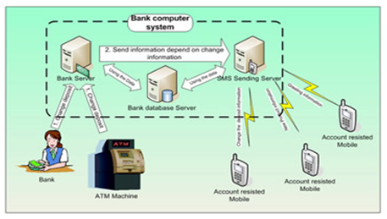

#### b. Qua phần mềm gửi tin nhắn

|  |  |
| --- | --- |
| * Chu trình hoàn toàn tự động, có thể gửi 5.000 – 8.000 tin trong một giờ. * Nhận tin nhắn phản hồi của Khách hàng. * Tính năng Check tài khoản giúp cho Doanh nghiệp chủ động trong chi phí Tiếp thị. * Tự động nạp tiền vào tài khoản gửi tin. Doanh nghiệp có thể xem lại lịch sử gửi tin trong phần lưu trữ lịch sử Gửi/ Nhận trên hệ thống, tránh trường hợp chương trình tiếp thị bị trùng lặp. * Tiếp kiệm được rất nhiều thời gian. | http://marketing.smartsms.vn/index/anh2.png |

**MÔ TẢ HỆ THỐNG SMS MARKETING**

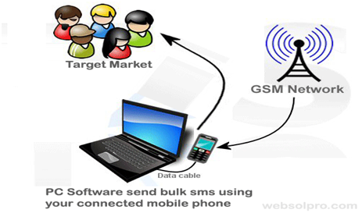

#### c. Kênh SMS Brand Name:

Với tình trạng SpamSMS và tin nhắn SMS lừa đảo xuất hiện ngày một nhiều như hiện nay thì việc sử dụng SMS BrandName để khẳng định thương hiệu và tạo sự tin tưởng với khách hàng là một việc hết sức cần thiết.

|  |  |
| --- | --- |
| * Người gửi tin nhắn SMS chính là tên thương hiệu/ công ty/ sản phẩm/ sựkiện… * Thông tin đến khách hàng và người tiêu dùng nhanh nhất. * Khách hàng và người tiêu dùng trực tiếp tiếp nhận thông tin từ công ty 1 cách chính xác mà không cần thông qua một phương tiện truyền thông nào. * Một cách tiếp thị và chi phí triển khai, thực hiện thấp hơncác hình thức Marketing khác * Thông qua tinnhắn SMS, công ty dễ dàng quản lý thông tin kháchhàng. * Tạo niềm tin lớn cho khách hàng. * Có thể liên lạc với khách hàng bất kỳ nơi đâu và khi nào. * Chi phí triển khai và thực hiện thấp hơn các hình thức Marketing khác và hoàn toàn kiểm soát tài chính và chủ động tài chính cho tiếp thị và thông tin đến khách hàng. * Gửi đến bất kỳ thuê bao thuộc các mạng khác nhau. * Hệ thống biết chính xác được đối tượng đã nhận được tin nhắn hay chưa nhận được tin nhắn. | http://marketing.smartsms.vn/index/anh4.png |

## II.3. Thanh toán qua SMS

### Giới thiệu dịch vụ cho thuê đầu số 8×71

* **Tổng đài SMS 8×71(SMS Gateway):**Là hệ thống nhân và gửi tin mà Công ty chúng tôi đã kí hợp đồng hợp tác lâu dài với tất cả các mạng di động lớn ở Việt Nam: Viettel, Mobifone, Vinaphone.
* **Tổng đài 8×71:** Cung cấp dịch vụ cho [*thuê đầu số*](https://pay.tocdo.vn/tin-tuc/dich-vu-cho-thue-dau-so-8x71-6.html) và hạ tầng kết nối nhắn tin cho các cá nhân, doanh nghiệp có nhu cầu sử dụng tổng đài tin nhắn làm phương tiện thu phí cho các dịch vụ tiện ích, hay kinh doanh nội dung số… ví dụ: thanh toán trong game online, đăng kí tài khoản VIP, thu phí cung cấp thông tin…

### **Hình thức hợp tác kinh doanh**

* **Thuê đầu số:**Quý đối tác có thể thuê đầu số của chúng tôi để chạy nội dung hoặc dịch vụ sẵn có của đối tác, bao gồm các dịch vụ như: bất động sản, chứng khoán, gameonline, thương mại điện tử, du lịch, ngân hàng…
* **Phối hợp cung cấp dịch vụ:** nếu đối tác ý tưởng và nền tảng kinh doanh dịch vụ SMS, ví dụ như có kênh truyền thông, hay có nội dung tốt muốn khai thác kinh doanh trên di động. Tốc Độ sẵn sàng hợp tác cung cấp cả hạ tầng đầu số, hạ tầng kĩ thuật cũng như cùng khai thác nội dung và phát triển dịch vụ với đối tác để có thể triển khai ra dịch vụ thành công.

### Phân chia doanh thu Bên A/Bên B

- Tin nhắn MO (Mobile Originated) là tin nhắn xuất phát từ khách hàng sử dụng dịch vụ đến số 8xxx.

- Tin nhắn MT (Mobile Terminated) là tin nhắn xuất phát từ hệ thống của bên B thông qua hệ thống của bên A để gửi đến khách hàng.

- CDR (Charging Data Record) là số lượng tin nhắn thành công và tính được cước của khách hàng (dựa trên số liệu đối soát giữa Tốc Độ và Telco)

**Số tiền bên A phải thanh toán (chưa bao gồm VAT) cho bên B được xác định như sau:**

|  |  |  |  |  |  |  |
| --- | --- | --- | --- | --- | --- | --- |
| **Đầu số** | **Giá cước KH trả cho công ty viễn thông**  **(VND)** | **Giá cước (GC) áp dụng phân chia (VND)**  **( Đơn giá : DG)** | | | | |
| **Viettel** | **VMS** | **GPC** | **Vietnam Mobile** | **BEE** |
| **80xx** | **454** | **136** | **95** | **95** | **227** | **318** |
| **81xx** | **909** | **318** | **364** | **364** | **454** | **636** |
| **82xx** | **1.818** | **727** | **727** | **727** | **909** | **1272** |
| **83xx** | **2.727** | **1.091** | **1.091** | **1.091** | **1364** | **1909** |
| **84xx** | **3.636** | **1.454** | **1.454** | **1.454** | **1818** | **2545** |
| **85xx** | **4.545** | **2.045** | **2.045** | **2.045** | **2273** | **3182** |
| **86xx** | **9.091** | **4.091** | **4.091** | **4.091** | **4545** | **6364** |
| **87xx** | **13.636** | **6.136** | **6.136** | **6.136** | **6818** | **9545** |

**Tỷ lệ đối tác (Bên B) được hưởng:**

|  |  |  |
| --- | --- | --- |
| **STT** | **Tổng doanh thu sau chi phí Telcos (Triệu VNĐ)** | **Tỷ lệ %**  **(TLSMS)** |
| 1 | **DTSMS** <20 | 82% |
| 2 | 20≤ **DTSMS** <50 | 85% |
| 3 | 50≤ **DTSMS** <100 | 86% |
| 4 | **DTSMS** ≥100 | 88% |

**Ghi chú:**Tỉ lệ trên có thể thay đổi theo từng nội dung hợp tác và từng thời điểm khuyến mãi trên biên bản đối soát hàng tháng.

### **Ưu điểm của hệ thống hạ tầng đầu số 8x71**

- Dễ dàng kết nối với cơ sở dữ liệu dịch vụ của khách hàng  
- Khách hàng không cần đầu tư hạ tầng vẫn triển khai ngay được các dịch vụ cung cấp nội dung, thông tin giải trí, thanh toán, tương tác đa chiều,…  
- Hệ thống máy chủ mạnh, đường truyền dung lượng cao và các thiết bị trong hệ thống đáp ứng tiêu chuẩn chất lượng quốc tế.  
- Đội ngũ trực và hỗ trợ hệ thống 24/7 đảm bảo độ ổn định cao.  
- Miễn phí toàn bộ phương án kỹ thuật về đấu nối, triển khai, vận hành.  
- Thời hạn thanh toán nhanh và tỉ lệ phân chia doanh thu cao.

# III. Tích hợp với các hệ thống điều khiển điện tử của nhà ga, khu vực công cộng

## III.1. Các hệ thống có thể tích hợp

## III.1.1. Hệ thống bán vé tự động

|  |
| --- |
| Hệ thống bán vé điện tử sẽ được thay thế cho hệ thống bán vé điện toán hiện nay |
| Hệ thống bán vé điện tử sẽ được thay thế cho hệ thống bán vé điện toán hiện nay |

Theo đề án, hệ thống bán vé điện toán hiện đang được sử dụng còn nhiều hạn chế, chưa tạo sự thuận tiện cho người dân. Phần lớn giao dịch mua vé được thực hiện tại nhà ga, chưa cung cấp đầy đủ thông tin cho hành khách và người dân. Hơn nữa, quy trình phân phối vé rất phức tạp, chưa hỗ trợ cơ chế thay đổi giá vé linh hoạt và chưa quản lý đặt chỗ, hỗ trợ nhiều kênh phân phối vé khác nhau…  
  
Mục tiêu đề án đặt ra là xây dựng hệ thống bán vé điện tử và thông tin phục vụ hành khách để nâng cao hiệu quả kinh doanh, tạo thuận tiện cho hành khách, đồng thời mở rộng thị phần vận tải cho ngành Đường sắt với các giải pháp như: Mở rộng mạng lưới phân phối, giảm tỷ lệ ghế trống, hỗ trợ áp dụng giá vé linh hoạt.  
  
Giai đoạn 1 xây dựng hệ thống phần mềm quản lý và bán vé trung tâm, xây dựng hệ thống phần mềm bán vé trên web, triển khai thí điểm trên một mác tàu. Giai đoạn 2 sẽ xây dựng hệ thống bán vé qua điện thoại, qua tin nhắn SMS, lắp đặt các máy bán vé tự động tại các ga chính, xây dựng hệ thống soát vé trên thiết bị di động, hệ thống thông tin phục vụ hành khách…  
  
Tổng công ty Đường sắt VN cần xây dựng một hệ thống công nghệ thông tin tổng thể, phù hợp với mô hình hoạt động của Tổng công ty sau khi tái cơ cấu. Hệ thống quản lý tổng thể phải có các phân hệ quản lý khác nhau từ hạ tầng, biểu đồ chạy tàu đến  vận tải hành khách, hàng hóa…

# Tích hợp, chia sẻ thông tin với các hệ thống quản lý khác của ngành ĐSVN